## 建立统一语言

建立统一语言

朗读人: 东急之花00′00′′ | 3.5M

统一语言是提炼领域知识的产出物， **获得统一语言就是需求分析的过程，也是团队中各个角色就系统目标、范围与具体功能达成一致的过程。**

使用统一语言可以帮助我们将参与讨论的客户、领域专家与开发团队拉到同一个维度空间进行讨论，若没有达成这种一致性，那就是鸡同鸭讲，毫无沟通效率，相反还可能造成误解。因此， **在沟通需求时，团队中的每个人都应使用统一语言进行交流** 。

一旦确定了统一语言，无论是与领域专家的讨论，还是最终的实现代码，都可以通过使用相同的术语，清晰准确地定义领域知识。重要的是，当我们建立了符合整个团队皆认同的一套统一语言后，就可以在此基础上寻找正确的领域概念，为建立领域模型提供重要参考。

统一语言体现在两个方面：

* 统一的领域术语
* 领域行为描述

### 统一的领域术语

**形成统一的领域术语，尤其是基于模型的语言概念，是沟通能够达成一致的前提** 。尤其是开发人员与领域专家之间，他们掌握的知识存在巨大的差异。善于技术的开发人员关注于数据库、通信机制、集成方式与架构体系，而精通业务的领域专家对这些却一窍不通，但他们在讲解业务知识时，使用各种概念如呼吸一般自然，这些对于开发人员来说，却成了天书，这种交流就好似使用两种不同语言的外国人在交谈。记得有一次我去洛杉矶出差，居住期间，需要到一家洗衣店干洗衣服，交付完衣服后，我想向洗衣店老板索要收据，以作为之后领取衣服的凭证。好不容易在我脑中贫瘠的英文词典里搜索到 receipt 这个词语，自以为正确，谁知道讲出来后老板一脸茫然，不是 receipt，那么是 ……invoice？手舞足蹈说了半天，老板才反应过来，递过来一张收据，嘴里吐出 ticket 这个词语，My God，受了中学英语的流毒，我还以为 ticket 这个词语只能用到电影院呢。

显然，从需求中提炼出统一语言，其实就是在两个不同的语言世界中进行正确翻译的过程。

某些领域术语是有行业规范的，例如财会领域就有标准的会计准则，对于账目、对账、成本、利润等概念都有标准的定义，在一定程度上避免了分歧。然而，标准并非绝对的，在某些行业甚至存在多种标准共存的现象。以民航业的运输统计指标为例，牵涉到与运量、运力以及周转量相关的术语，就存在 ICAO（International Civil Aviation Organization，国际民用航空组织）与IATA（International Air Transport Association，国际航空运输协会）两大体系，而中国民航局又有自己的中文解释，航空公司和各大机场亦有自己衍生的定义。

例如，针对一次航空运输的运量，就要分为 **城市对** 与 **航段** 的运量统计。 **城市对运量** 统计的是出发城市到目的城市两点之间的旅客数量，机场将其称之为 **流向** 。ICAO 定义的领域术语为 **City-pair（OFOD）** ，而 IATA 则命名为 **O & D**。 **航段运量** 又称为 **载客量** ，指某个特定航段上所承载的旅客总数量，ICAO将其定义为 **TFS（Traffic by flight stage）** ，而 IATA 则称为 **Segment Traffic** 。

即使针对 **航段运量** 这个术语，我们还需要明确地定义这个运量究竟指的是 **载客量** ，还是包含了该航段上承载的全部旅客、货物与邮件数量；我们还需要明确 **城市对** 与 **航段** 之间的区别，它们在指标统计时，实则存在细微的差异，一不小心忽略，结果就可能谬以千里。以航班 CZ5724 为例，该航班从北京（目的港代码 PEK）出发，经停武汉（目的港代码 WUH）飞往广州（目的港代码 CAN）。假定从北京到武汉的旅客数为 105，从北京到广州的旅客数为 14，从武汉到广州的旅客数为 83，则统计该次航班的 **城市对运量** ，应该分为三个城市对分别统计，即统计 PEK-WUH、PEK-CAN、WUH- CAN。而 **航段运量** 的统计则仅仅分为两个航段 PEK-WUH 与 WUH-CAN，至于从北京到广州的 14 名旅客，这个数量值则被截分为了两段，分别计数，如下图所示：

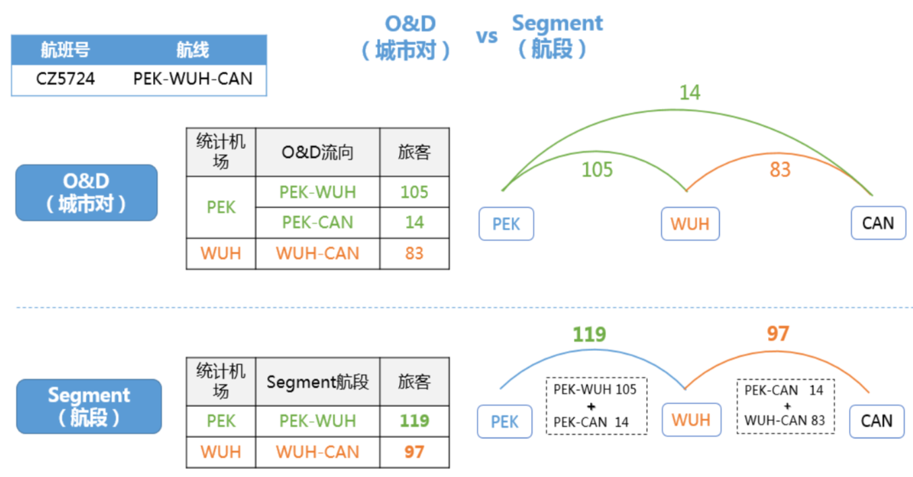

enter image description here

显然，如果我们不明白城市对运量与航段运量的真正含义，就可能混淆这两种指标的统计计算规则。这种术语理解错误带来的缺陷往往难以发现，除非业务分析人员、开发人员与测试人员能就此知识达成一致的正确理解。

在领域建模过程中，我们往往需要在文档中建立一个大家一致认可的术语表。术语表中需要包括整个团队精炼出来的术语概念，以及对该术语的清晰明白的解释。若有可能，可以为难以理解的术语提供具体的案例。该术语表是领域建模的关键，是模型的重要参考规范，能够真实地反应模型的领域意义。一旦发生变更，也需要及时地对其进行更新。

**在维护领域术语表时，一定需要给出对应的英文术语，否则可能直接影响到代码实现** 。在我们的一个产品开发中，根据需求识别出了“导入策略”的领域概念。由于这个术语非常容易理解，团队就此达成了一致，却没有明确给出英文名称，最后导致前端和后端在开发与“导入策略”有关的功能时，分别命名为 ImportingPolicy 与 ImportingStrategy，人为地制造了混乱。

即使术语的英语并不需要对外暴露给用户，我们仍然需要引起重视，就算不强调英文翻译的纯正，也必须保证概念的一致性，倘若认为英文表达不合理或者不标准，牵涉到对类、方法的重命名，则需要统一修改。在大数据分析领域中，针对“维度”与“指标”两个术语，我们在过去开发的产品中就曾不幸地衍生出了两套英文定义，分别为 Dimension 与 Metric，Category 与 Measure，这种混乱让整个团队的开发成员痛苦不堪，带来了沟通和交流的障碍。就我而言，我宁愿代码命名没有正确地表达领域概念，也不希望出现命名上的不一致性。倘若在建模之初就明确母语和英语的术语表达，就可以做到正本清源！

### 领域行为描述

从某种程度讲，领域行为描述可以视为领域术语甄别的一种延伸。领域行为是对业务过程的描述，相对于领域术语而言，它体现了更加完整的业务需求以及复杂的业务规则。在描述领域行为时，需要满足以下要求：

* 从领域的角度而非实现角度描述领域行为
* 若涉及到领域术语，必须遵循术语表的规范
* 强调动词的精确性，符合业务动作在该领域的合理性
* 要突出与领域行为有关的领域概念

例如，在项目管理系统中，倘若我们采用 Scrum 的敏捷项目管理流程，要描述 Sprint Backlog 的任务安排，则编写的用户故事如下所示：

作为一名Scrum Master，  
我希望将Sprint Backlog分配给团队成员，  
以便于明确Backlog的负责人并跟踪进度。  
  
验收标准：  
* 被分配的Sprint Backlog没有被关闭  
* 分配成功后，系统会发送邮件给指定的团队成员  
* 一个Sprint Backlog只能分配给一个团队成员  
* 若已有负责人与新的负责人为同一个人，则取消本次分配  
* 每次对Sprint Backlog的分配都需要保存以便于查询

用户故事中的 **分配（assign）Sprint Backlog 给团队成员** 就是一种领域行为，这种行为是在特定上下文中由角色触发的动作，并由此产生的业务流程和操作结果。同时，这种领域行为还是一种 **契约** ，明确地表达了服务提供者与消费者之间的业务关系，即明确了领域行为的 **前置条件** 、执行 **主语** 和 **宾语** 以及行为的 **执行结果** ，这些描述丰富了该领域的统一语言，并直接影响了 API 的设计。例如，针对分配 Sprint Backlog 的行为，用户故事就明确了未关闭的 SprintBacklog 只能分配给一个团队成员，且不允许重复分配，这体现了分配行为的业务规则。验收标准中提出对分配的保存，实际上也帮助我们得到了一个领域概念 SprintBacklogAssignment，该行为的代码实现如下所示：

package practiceddd.projectmanager.scrumcontext.domain;  
  
import practiceddd.projectmanager.dddcore.Entity;  
import practiceddd.projectmanager.scrumcontext.domain.exception.InvalidAssignmentException;  
import practiceddd.projectmanager.scrumcontext.domain.exception.InvalidBacklogException;  
import practiceddd.projectmanager.scrumcontext.domain.role.MemberId;  
import practiceddd.projectmanager.scrumcontext.domain.role.TeamMember;  
  
public class SprintBacklog extends Entity<BacklogId> {  
 private String title;  
 private String description;  
 private BacklogStatus backlogStatus;  
 private MemberId ownerId;  
  
 public SprintBacklog(BacklogId backlogId, String title, String description) {  
 if (title == null) {  
 throw new InvalidBacklogException("the title of backlog can't be null");  
 }  
  
 this.id = backlogId;  
 this.title = title;  
 this.description = description;  
 this.backlogStatus = new NewBacklogStatus();  
 }  
  
 public SprintBacklogAssignment assignTo(TeamMember assignee) {  
 if (this.backlogStatus.isClosed()) {  
 throw new InvalidAssignmentException(  
 String.format("The closed sprint backlog %s can not be assigned to %s.", this.title, assignee.getName()));  
 }  
 if (assignee.isSame(this.ownerId)) {  
 throw new InvalidAssignmentException(  
 String.format("The sprint backlog %s not allow to assign to same team member %s.", this.title, assignee.getName()));  
 }  
 return new SprintBacklogAssignment(this.id, assignee.id());  
 }  
}

基于“ **信息专家模式** ”，SprintBacklog 类的 assignTo() 方法只承担了它能够履行的职责。作为 SprintBacklog 对象自身，它 **知道** 自己的状态， **知道** 自己是否被分配过，分配给谁，也 **知道** 遵循不同的业务规则会导致产生不同的结果。但由于它不具备发送邮件的知识，针对邮件发送它就无能为力了，因此这里实现的 assignTo() 方法仅仅完成了部分领域行为，若要完成整个用户故事描述的业务场景，需要交给领域服务 AssignSprintBacklogService 来完成：

package practiceddd.projectmanager.scrumcontext.domain;  
  
import org.springframework.beans.factory.annotation.Autowired;  
import org.springframework.stereotype.Service;  
import practiceddd.projectmanager.scrumcontext.domain.role.TeamMember;  
import practiceddd.projectmanager.scrumcontext.interfaces.notification.NotificationService;  
  
@Service  
public class AssignSprintBacklogService {  
 @Autowired  
 private SprintBacklogRepository backlogRepository;  
 @Autowired  
 private SprintBacklogAssignmentRepository assignmentRepository;  
 @Autowired  
 private NotificationService notificationService;  
  
 public void assign(SprintBacklog backlog, TeamMember assignee) {  
 SprintBacklogAssignment assignment = backlog.assignTo(assignee);  
 backlogRepository.update(backlog);  
 assignmentRepository.add(assignment);  
  
 AssignmentNotification notification = new AssignmentNotification(assignment);  
 notificationService.send(notification.address(), notification.content());  
 }   
}

**注意** ：我在这里将发送邮件的行为定义为领域行为，因此分配 Sprint Backlog 的业务行为被定义在了领域服务 AssignSprintBacklogService 中。如果将发送邮件视为是一种横切关注点，正确的做法则是将发送邮件的调用放到应用服务 SprintBacklogAppService 中。当然，一旦将该逻辑放到了应用服务，就存在如何组装邮件内容的问题，即前述方法中对 AssignmentNotification 实例的创建。针对这些疑问和解决方案在后续内容都有详细介绍。

定义和确定统一语言，将有利于消除领域专家与团队、以及团队成员之间沟通的分歧与误解，使得各种角色能够在相同的语境下行事，避免盲人摸象的“视觉”障碍。领域的统一语言还是领域建模的重要输入与基础，无论是采用“名词动词法”进行领域建模，还是“四色建模法”或“职责驱动建模”，统一语言都是确定模型的重要参考。如果在确定统一语言的同时，针对领域概念与领域行为皆以英文来表达，就直接为编码实现提供了类、方法、属性等命名的依据，保证代码自身就能直观表达领域含义，提高代码可读性。

磨刀不误砍柴工，多花一些时间去打磨统一语言，并非时间的浪费，相反还能改进领域模型乃至编码实现的质量，反过来，领域模型与实现的代码又能避免统一语言的“腐化”，保持语言的常新。重视统一语言，就能促成彼此正面影响的良性循环；否则领域模型与代码会因为沟通不明而泥足深陷，就真是得不偿失了。

下一章

互动评论



评论



川子7 个月前

好mim

[鼓掌回复](javascript:void(0))

评论

查看更多

## 更多资源下载交流请加微信：Morstrong,加入永久会员,网盘更新更快捷！

# 本资源由微信公众号：光明顶一号，提供支持